03.09.23
Уборка мусора Привокзальная площадь
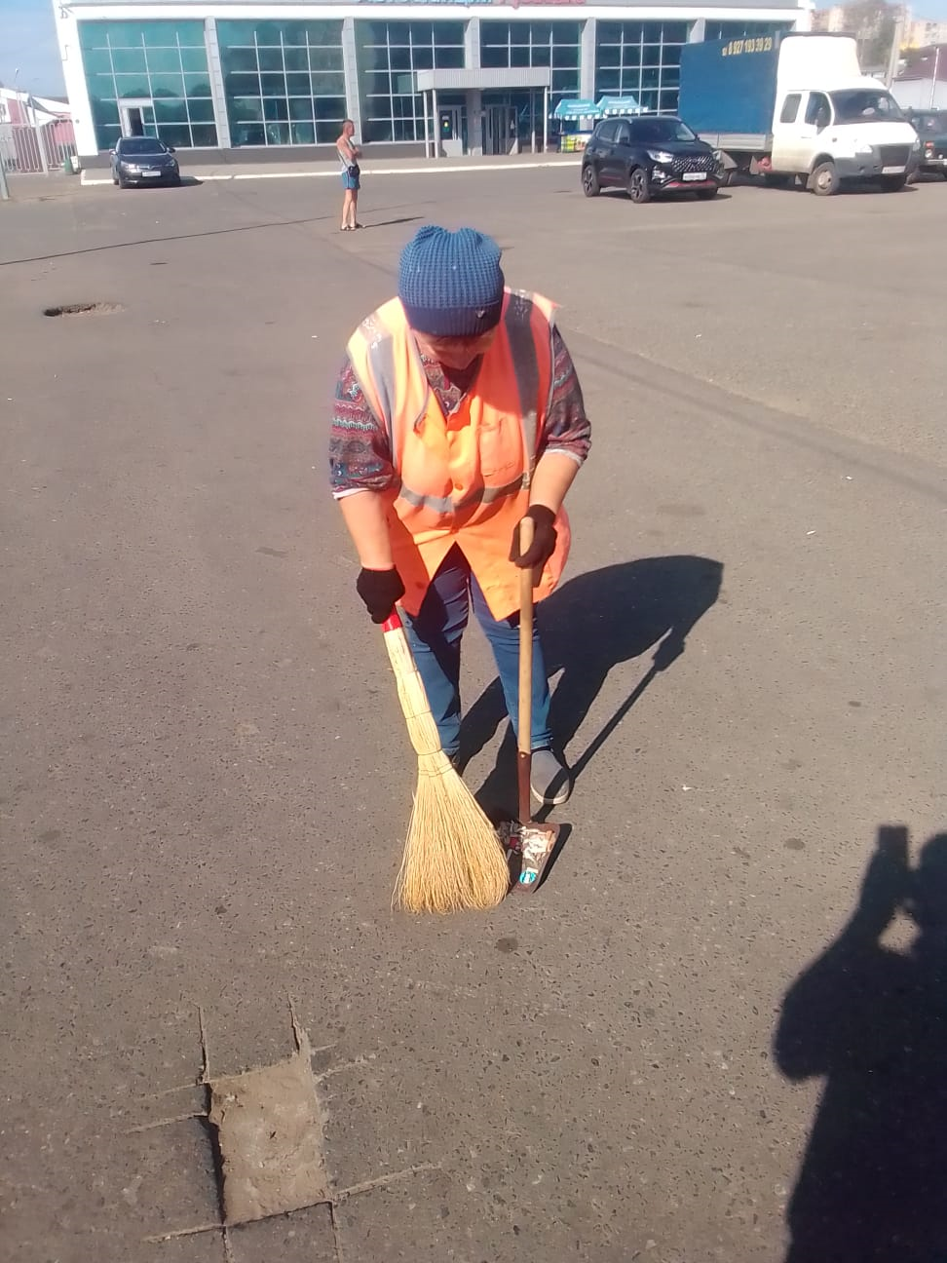

Частичный ремонт, крепление конструкции "Площадь тысячелетия"
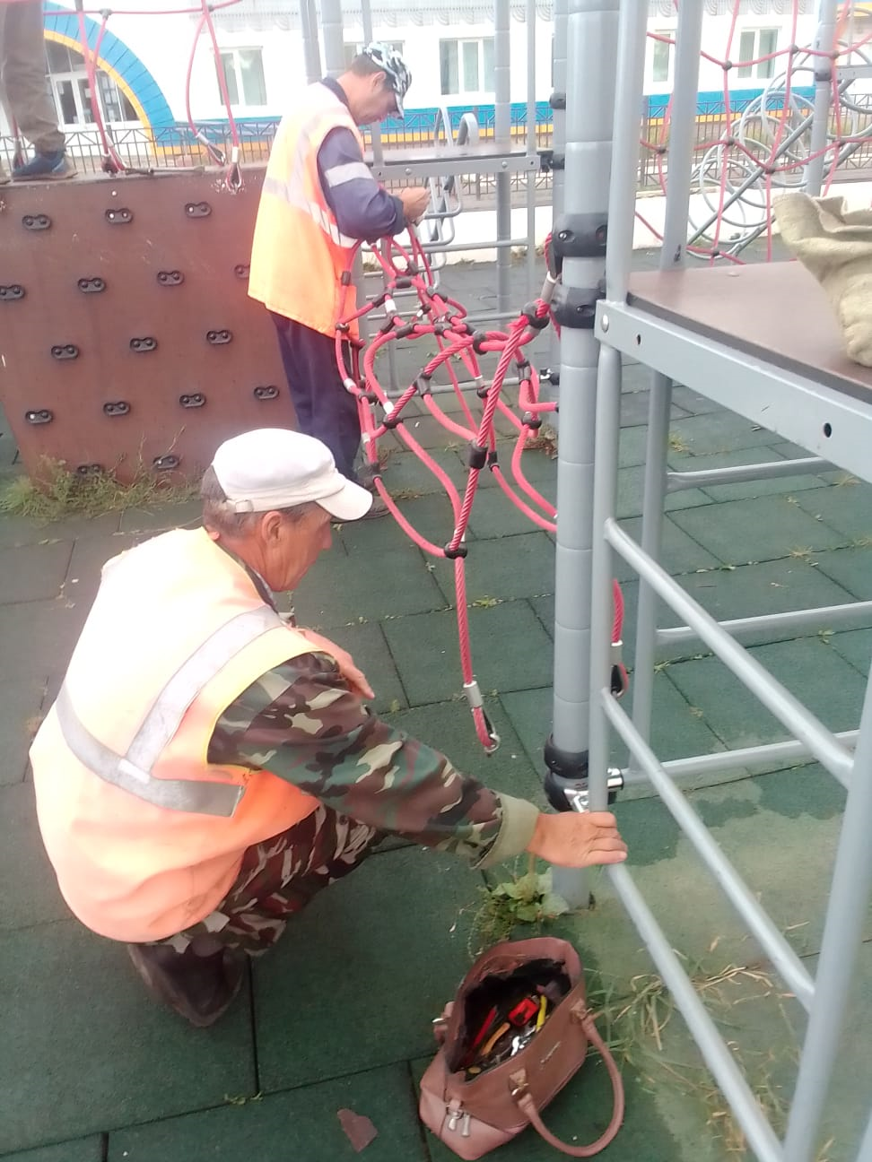

Покос травы по ул. Луначарского
